 |  | Escuela Politécnica Superior  Ingeniería Informática  Prácticas de Sistemas Informáticos 2
Grupo | 2321 | Práctica | 3 | Fecha | 03/05/2021
Alumno/a |  | Arribas Gonzalo, Francisco Javier
Alumno/a |  | Saénz Ferrero, Santos

Práctica 3: Seguridad y disponibilidad
Ejercicio número 1:
Preparar 3 máquinas virtuales con acceso SSH entre ellas. Esta tarea es necesaria para la correcta gestión del cluster que definiremos en el próximo apartado. Las VMs las denominaremos:
- si2srv01: Dirección IP 10.7.8.1, 768MB RAM
- si2srv02: Dirección IP 10.7.8.2, 512MB RAM
- si2srv03: Dirección IP 10.7.8.3, 512MB RAM
Recuerde randomizar las direcciones MAC de cada copia antes de intentar usar el nodo.
En la primera máquina ( 10.7.8.1), generaremos el par de claves con DSA. A continuación importaremos la clave pública en cada uno de los otros dos nodos (10.7.8.2 y 10.7.8.3). Porbaremos a acceder por SSH desde 10.7.8.1 a 10.7.8.2 y 10.7.8.3, comprobando que no requiere la introducción de la clave. Obtener una evidencia del inicio remoto de sesión mediante la salida detallada (ssh -v si2@10.7.8.2 y ssh -v si2@10.7.8.2). Anote dicha salida en la memoria de prácticas.

Se han creado las claves DSA públicas y privadas, añadiendo las claves públicas a si2srv02 y si2srv03, y asegurándose de que la clave pública esté en la lista de claves autorizadas por la máquina.
Después, mediante SSH, se establece una conexión con el puerto 22 del servidor. Se comprueba la clave que usa el cliente y se mira a ver si esta en la lista negra e claves del servidor. Por último, antes de aceptar la conexión el servidor verifica que la clave publica encaja con la clave privada.
La salida de la conexión con la segunda terminal (10.7.8.2) se recoge en la siguiente imagen:
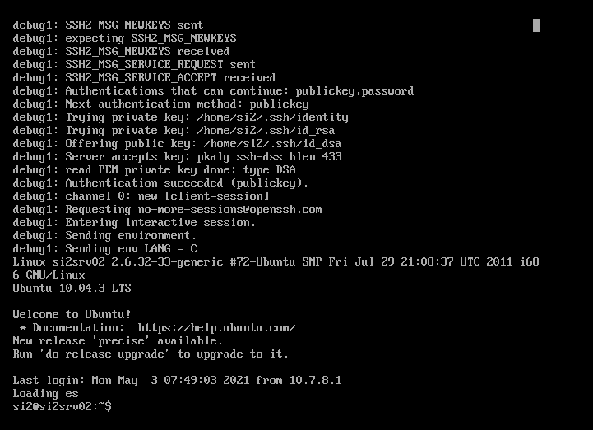

La salida de la conexión con la tercera terminal se recoge en la siguiente imagen:
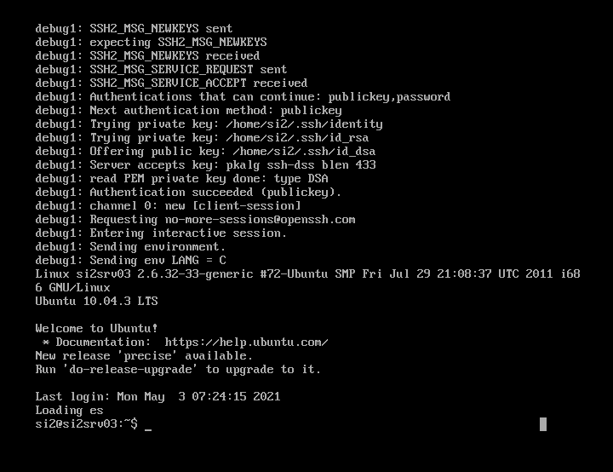

Una vez realizado este punto, detendremos las tres máquinas virtuales y obtendremos una copia de las mismas a algún medio externo (USB) para los consiguientes apartados de esta práctica. También es recomendable que preserve los directorios .ssh de cada uno de los nodos.

Ejercicio número 2:
Realizar los pasos del apartado 4 con el fin de obtener una configuración válida del cluster SI2Cluster, con la topología indicada de 1 DAS y 2 nodos SSH de instancias. Inicie el cluster. Liste las instancias del cluster y verifique que los pids de los procesos Java (JVM) correspondientes están efectivamente corriendo en cada una de las dos máquinas virtuales. Adjunte evidencias a la memoria de la práctica.
Como se ha indicado en el apartado 4, hemos iniciado el dominio domain1, hemos creado el nodo Node01 en la máquina virtual 10.7.8.2 y el nodo Node02 en la máquina virtual 10.7.8.3. Después de poder realizar el comando ping-node, verificando la correcta creación de ambos nodos, hemos creado el cluster SI2Cluster. Se ha comprobado que las máquinas virtuales se “conocen” entre ellas comprobando el ficher etc/hosts, y entonces hemos creado las instancias Instance01 para Node01 en 10.7.8.2 e Instance02 para Node02 en 10.7.8.3.
Las evidencias acerca de la correcta realización de este ejercicio se reflejan en las siguientes capturas.
Lista de instancias en el cluster SI2Cluster:
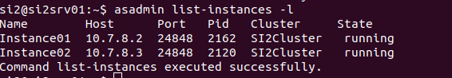
Como se aprecia, los pid de los procesos java efectivamente están corriendo en cada una de las dos maquinas virtuales
